管理体系审核记录表
过程与活动、  抽样计划 | 涉及  条款 | 受审核部门：销售部 主管领导：沈建成 陪同人员：蒋学民 | 判定
 |  | 审核员：强兴 审核时间：2021年10月14日
审核条款：
O: 5.3组织的岗位、职责和权限、6.2目标、6.1.2危险源辨识与评价、8.2应急准备和响应，
组织的岗位、职责和权限 | O5.3 | 销售部按照公司领导要求，做好公司职能和岗位的具体确定，对从事与销售有关的管理、执行和验证人员规定其职责、权限及其相互关系，以实现公司管理方针和管理目标。  销售部负责人：沈建成。在手册中确定了销售部部门的的职能，人员职责、权限和相互关系。  询问销售部人员，基本清楚本部门职责。  现有上述管理人员配置满足要求，配有与工作相关的电脑、打/复印机、传真机等设施。
因素识别、危险源识别 | O6.1.2 | 提供了公司制定《危险源辨识与风险评价控制措施管理程序》确保公司在所有管理活动或服务过程中能最大限度、充分地进行危险源辨识与风险性评价，确定不可接受风险并及时更新，实现对危险源与不可接受风险的有效控制。  提供了“危险源辨识和风险评价表”，销售部门活动识别的危险源为电脑辐射引起职业病潜在危险、办高温酷热造成中暑、车祸伤害造成人员伤亡、触电造成人员伤亡、车辆造成人员伤亡、超载造成伤亡、人员疫情防控等。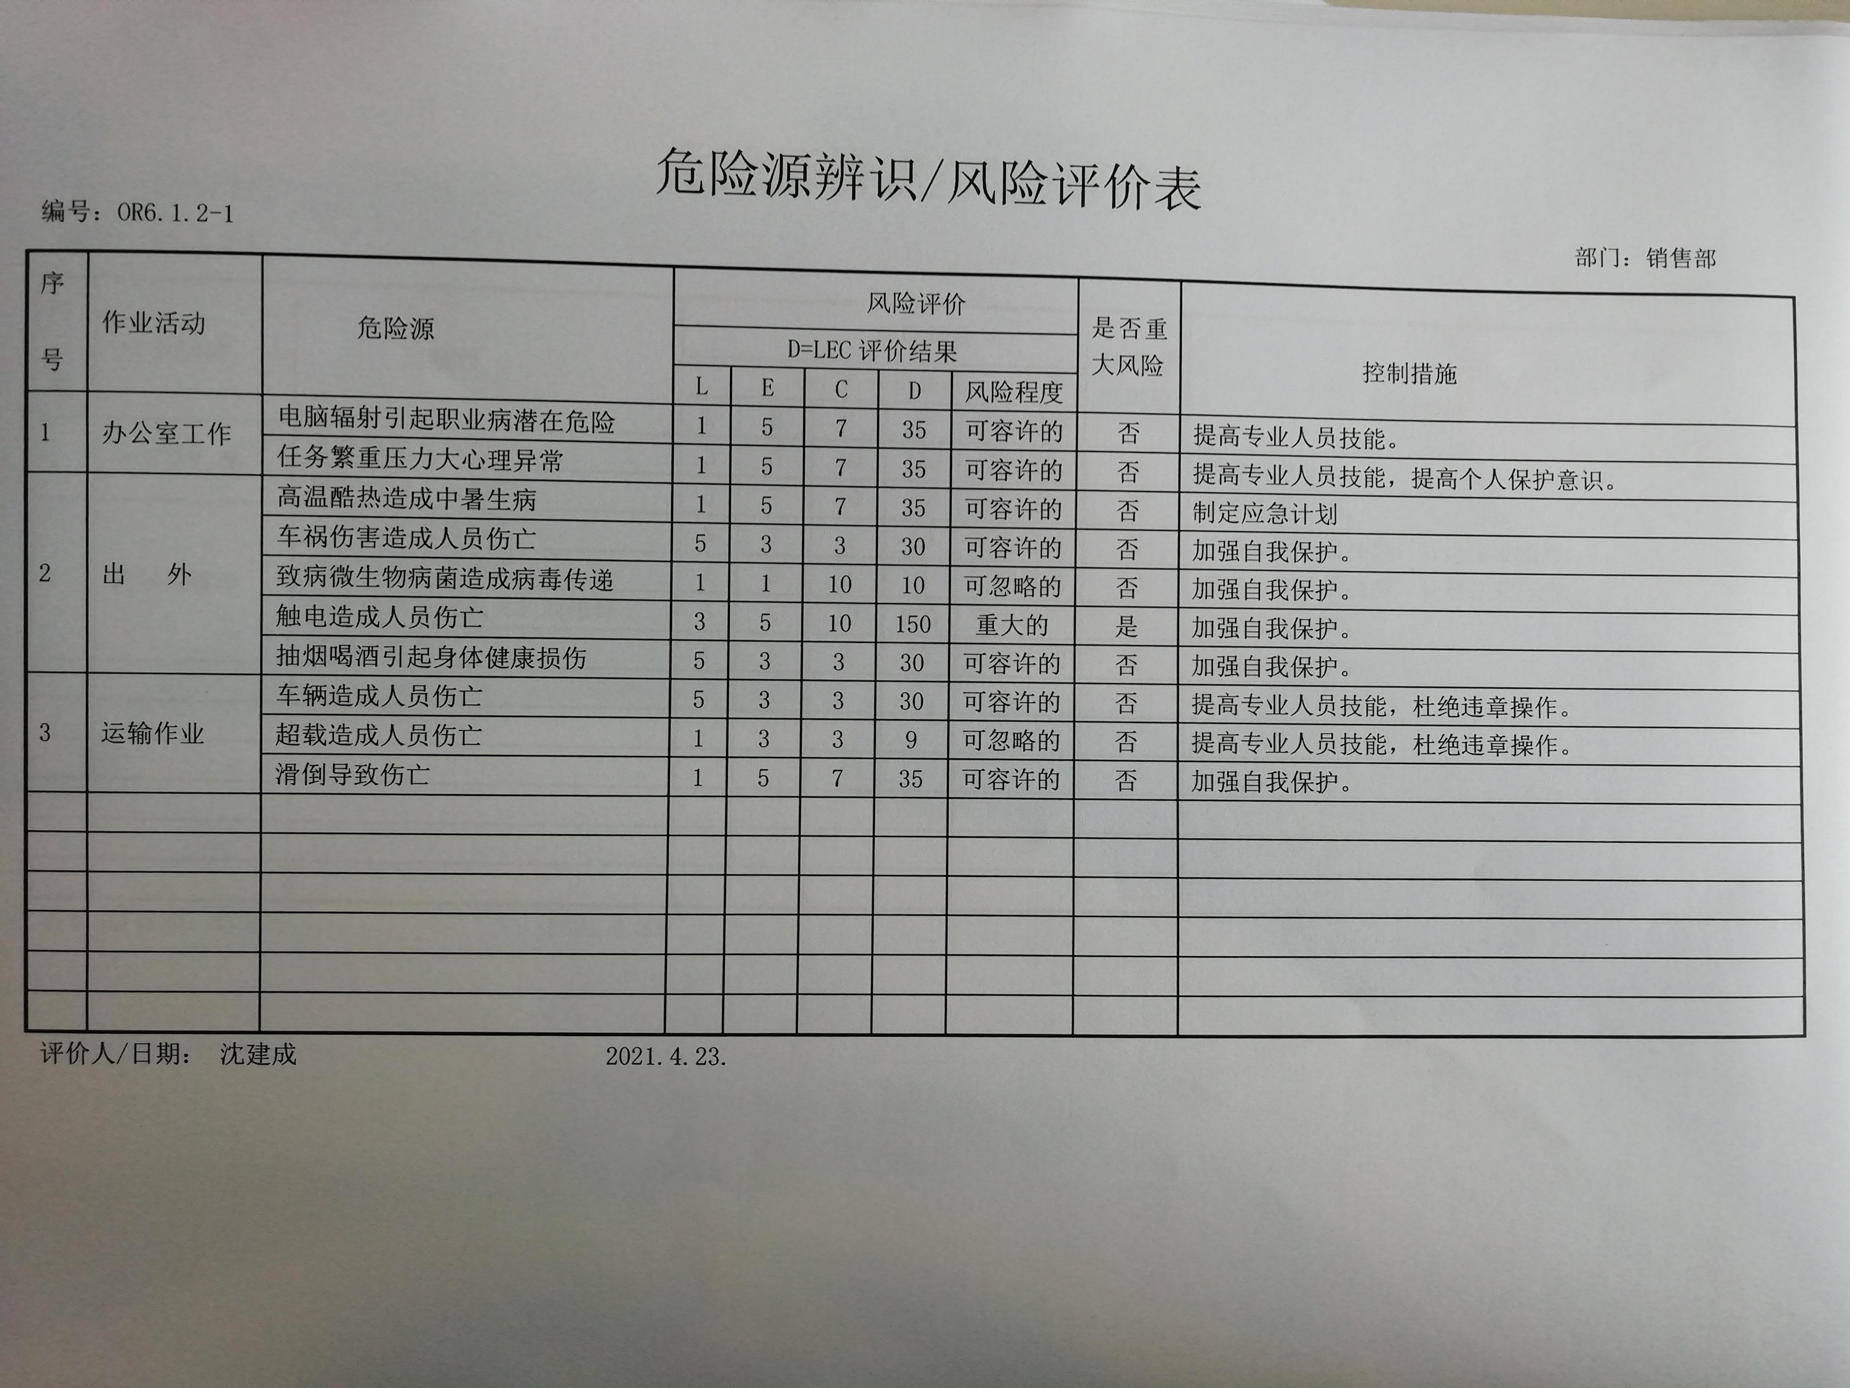  销售部活动识别的危险源未纳入公司制定的不可接受危险源控制范围内。
管理目标及其实现的策划 | Q6.2  O6.2.1 | 公司对管理体系所需的相关职能、层次和过程设定管理目标。  销售部涉及的目标及实现情况是：  - 发生人员重大伤亡事故为零；2）发生火灾爆炸事故为0；3）职业病发生率0；  目标可测量，与公司管理方针一致。有实施落实的方案， 根据9月30日统计结果，目标均已完成。
职业健康安全目标实现措施策划 | 6.2.2 | 按《危险源辨识与风险评价控制措施管理程序》识别的重要因素和重大危险制定管理措施，制定《对相关方施加影响管理程序》等文件；由销售部统一管理。基本不涉及重大法规要求的不可接受的和安全风险。
应急响应和准备 | O8.2 | 编制了《应急准备和响应控制程序CX/GES-20-2020》，查看内容基本符合要求。  策划了应急预案包括触电、火灾、中暑等应急预案。  查应急预案评估报告，通过以上评估，公司应急预案的制定基本合理。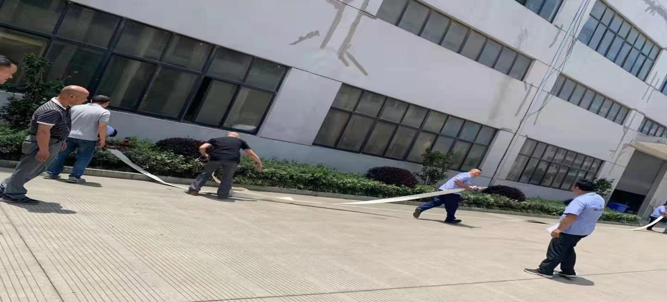  销售部2021年6月24日参加公司举行的消防灭火演练和医疗急救演练，查应急演练记录。  查消防灭火演练，地点厂区前空地，对演练过程进行了描述，由办公室统一对预案的有效性进行了评价。目前未发生火灾、人身伤害等事故。
说明：不符合标注N

